Documentação de Projeto
para o sistema
SGOM – Sistema de Gestão de Oficina Mecânica
Versão 1.0
Projeto de sistema elaborado pelo aluno Vinicius Oliveira Ramos
como parte da disciplina Projeto de Software.
07 de junho de 2026

Tabela de Conteúdo
Introdução 1
Modelos de Usuário e Requisitos 1
Descrição de Atores 1
Modelo de Casos de Uso 1
Diagrama de Sequência do Sistema e Contratos de Operação 1
Modelos de Projeto 1
Arquitetura 1
Diagrama de Componentes e Implantação 1
Diagrama de Classes 1
Diagramas de Sequência 1
Diagramas de Comunicação 1
Diagramas de Estados 1
Modelos de Dados 1

Histórico de Revisões
Nome | Data | Razões para Mudança | Versão
Vinicius Oliveira Ramos | 07/06/2026 | Versão inicial do documento | 1.0

Introdução
Este documento agrega: 1) a elaboração e revisão de modelos de domínio e 2) modelos de projeto para o sistema SGOM – Sistema de Gestão de Oficina Mecânica. O SGOM é uma aplicação web destinada à gestão operacional de oficinas mecânicas de pequeno e médio porte, cobrindo o ciclo completo de atendimento: cadastro de clientes e veículos, agendamento, abertura de Ordem de Serviço (OS), elaboração e aprovação de orçamento, execução dos serviços com controle de peças e estoque, pagamento e encerramento da OS.
A referência principal para a descrição geral do problema, domínio e requisitos do sistema é o documento de especificação que descreve a visão de domínio do sistema. Todos os diagramas apresentados neste documento foram elaborados em PlantUML e os respectivos códigos-fonte estão versionados no repositório do projeto, na pasta diagramas/.
A solução é projetada sobre uma arquitetura em camadas, com front-end SPA em React 18 + TypeScript (Vite) e back-end em API REST com Spring Boot 3 (Java 21), persistindo dados em PostgreSQL 16. A integração com um gateway de pagamento externo é prevista para autorização de transações.

Modelos de Usuário e Requisitos

Descrição de Atores
Nesta subseção são descritos os atores que interagem com o sistema.
Ator | Descrição
Atendente | Funcionário responsável pela recepção da oficina. Cadastra clientes e veículos, registra agendamentos, abre Ordens de Serviço (OS), comunica orçamentos ao cliente, registra pagamentos e realiza a entrega do veículo.
Mecânico | Funcionário técnico responsável pelo diagnóstico do veículo, pela elaboração do orçamento (serviços e peças) e pela execução dos serviços aprovados, registrando as peças utilizadas.
Gerente | Responsável pela administração da oficina. Gerencia o estoque de peças (cadastro, entradas e ajustes) e emite relatórios gerenciais de faturamento, produtividade e estoque.
Cliente | Proprietário do veículo. Solicita agendamentos e aprova ou recusa orçamentos. Interage com o sistema diretamente (portal do cliente) ou por intermédio do Atendente.
Gateway de Pagamento | Ator externo (sistema). Serviço de terceiros responsável por autorizar transações de cartão de crédito, débito e Pix no momento do pagamento da OS.

Modelo de Casos de Uso
O diagrama a seguir apresenta os casos de uso do sistema. Cada caso de uso possui um identificador (UC-XX) utilizado como referência no restante do documento.
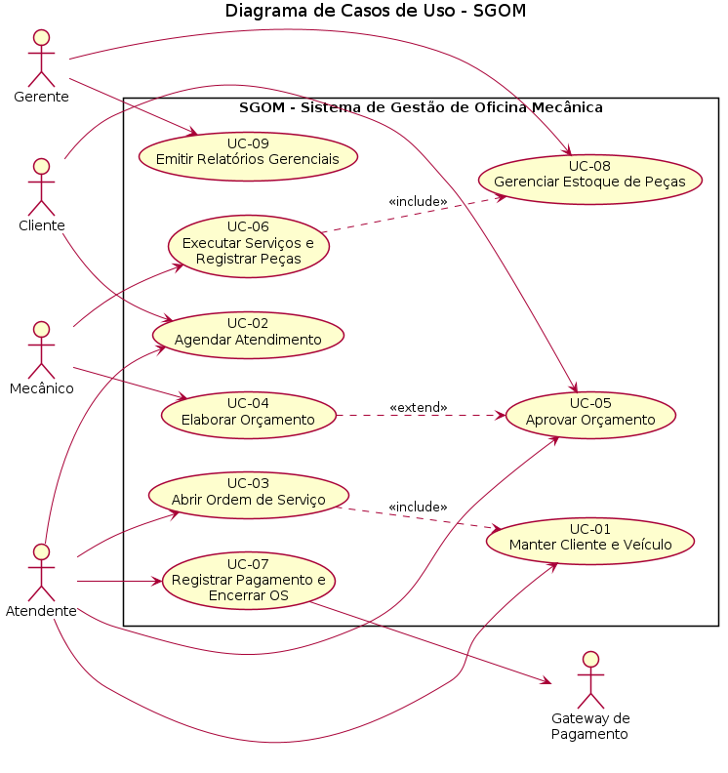
Figura 1 – Diagrama de Casos de Uso do SGOM (fonte: 01-casos-de-uso.puml)
ID | Caso de Uso | Atores | Descrição resumida
UC-01 | Manter Cliente e Veículo | Atendente | Cadastrar, consultar e atualizar clientes e seus veículos.
UC-02 | Agendar Atendimento | Atendente, Cliente | Registrar agendamento de atendimento para um veículo em data e hora disponíveis.
UC-03 | Abrir Ordem de Serviço | Atendente | Criar a OS com relato do problema e checklist de entrada do veículo.
UC-04 | Elaborar Orçamento | Mecânico | Compor o orçamento da OS com serviços e peças, verificando disponibilidade em estoque.
UC-05 | Aprovar Orçamento | Cliente, Atendente | Registrar a aprovação ou recusa do orçamento pelo cliente.
UC-06 | Executar Serviços e Registrar Peças | Mecânico | Registrar a execução dos serviços aprovados e o consumo de peças, com baixa em estoque.
UC-07 | Registrar Pagamento e Encerrar OS | Atendente, Gateway de Pagamento | Registrar o pagamento da OS, com autorização pelo gateway, e encerrar a OS com entrega do veículo.
UC-08 | Gerenciar Estoque de Peças | Gerente | Cadastrar peças, registrar entradas e ajustes e monitorar o estoque mínimo.
UC-09 | Emitir Relatórios Gerenciais | Gerente | Gerar relatórios de faturamento, OS por período e giro de estoque.

Diagrama de Sequência do Sistema e Contratos de Operação
Nesta subseção são apresentados os Diagramas de Sequência do Sistema (DSS) de três casos de uso centrais do domínio: UC-03 (Abrir Ordem de Serviço), UC-04 (Elaborar Orçamento) e UC-07 (Registrar Pagamento e Encerrar OS). Em seguida, são apresentados os contratos das principais operações do sistema identificadas nos DSS.
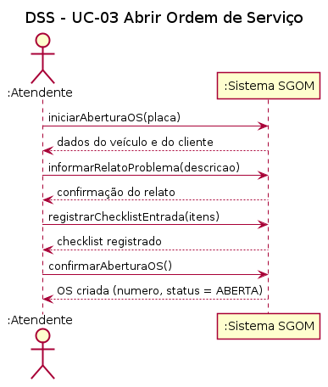
Figura 2 – DSS do UC-03 Abrir Ordem de Serviço (fonte: 02-dss-uc03.puml)
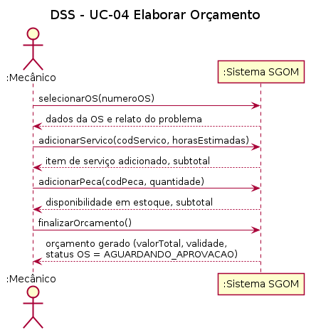
Figura 3 – DSS do UC-04 Elaborar Orçamento (fonte: 03-dss-uc04.puml)
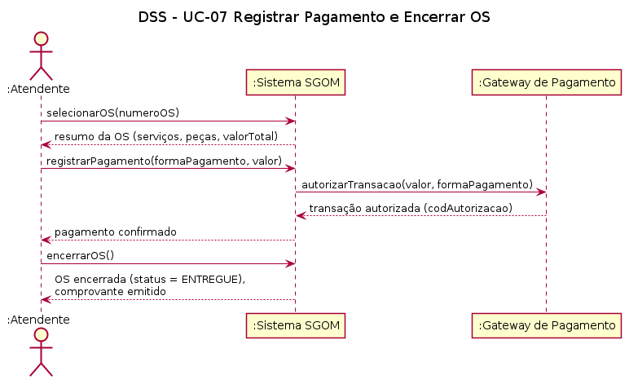
Figura 4 – DSS do UC-07 Registrar Pagamento e Encerrar OS (fonte: 04-dss-uc07.puml)
Contratos de operação:
Contrato | CO-01
Operação | confirmarAberturaOS()
Referências cruzadas | UC-03 Abrir Ordem de Serviço
Pré-condições | O veículo e o cliente estão cadastrados no sistema.  O relato do problema e o checklist de entrada foram informados.  O Atendente está autenticado no sistema.
Pós-condições | Uma instância de OrdemDeServico foi criada.  A OS foi associada ao Veiculo e ao Funcionario responsável.  O atributo status da OS foi definido como ABERTA.  Um número sequencial único foi atribuído à OS.

Contrato | CO-02
Operação | finalizarOrcamento()
Referências cruzadas | UC-04 Elaborar Orçamento
Pré-condições | A OS existe e está com status EM_DIAGNOSTICO.  Ao menos um item de serviço ou peça foi adicionado ao orçamento.  A disponibilidade em estoque das peças foi verificada.
Pós-condições | Uma instância de Orcamento foi criada e associada à OS.  Instâncias de ItemServico e ItemPeca foram associadas à OS.  O atributo valorTotal do orçamento foi calculado.  O status da OS foi alterado para AGUARDANDO_APROVACAO.

Contrato | CO-03
Operação | registrarPagamento(formaPagamento, valor)
Referências cruzadas | UC-07 Registrar Pagamento e Encerrar OS
Pré-condições | A OS existe e está com status FINALIZADA.  O valor informado corresponde ao valorTotal da OS.  O Gateway de Pagamento está disponível.
Pós-condições | Uma instância de Pagamento foi criada e associada à OS.  O atributo codAutorizacao foi preenchido com o retorno do gateway.  A data e hora da transação foram registradas.

Contrato | CO-04
Operação | encerrarOS()
Referências cruzadas | UC-07 Registrar Pagamento e Encerrar OS
Pré-condições | A OS existe e possui pagamento autorizado que quita o valorTotal.
Pós-condições | O status da OS foi alterado para ENTREGUE.  O comprovante de encerramento foi emitido.  A OS tornou-se imutável para edição de itens.

Modelos de Projeto

Arquitetura
O SGOM adota uma arquitetura em camadas (presentation, application/service e persistence) no estilo cliente-servidor. O front-end é uma SPA React 18 + TypeScript que consome uma API REST stateless construída em Spring Boot 3 (Java 21). A camada de serviço concentra as regras de negócio (transições de estado da OS, cálculo de orçamento, baixa de estoque), enquanto a persistência é realizada via Spring Data JPA sobre PostgreSQL 16. A autenticação utiliza Spring Security com tokens JWT. Essa organização favorece a separação de responsabilidades, a testabilidade das regras de negócio de forma isolada e a evolução independente de front-end e back-end.
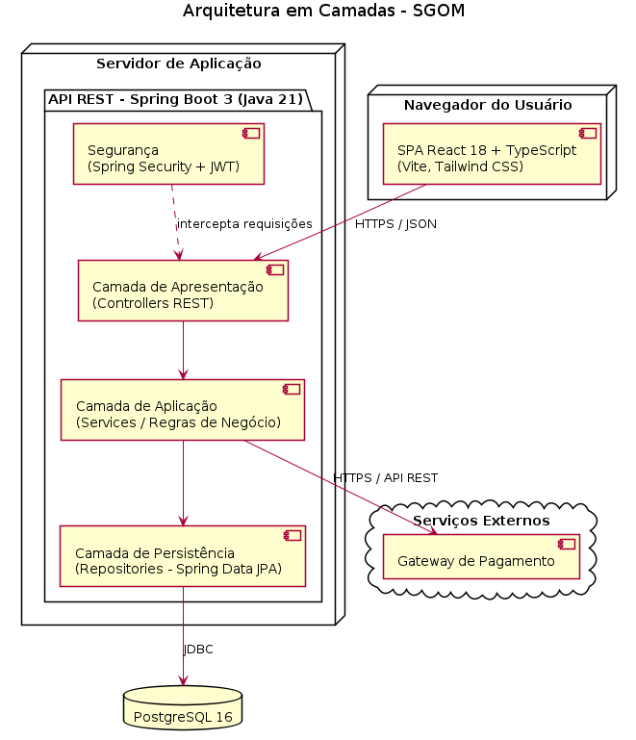
Figura 5 – Visão arquitetural em camadas (fonte: 05-arquitetura.puml)

Diagrama de Componentes e Implantação
O diagrama de componentes detalha a decomposição interna do sistema em controllers, services, repositories e o componente de integração com o gateway de pagamento. O diagrama de implantação mostra a alocação dos componentes em containers Docker hospedados em um servidor cloud (VPS), com o front-end servido por nginx e o banco PostgreSQL em container dedicado.
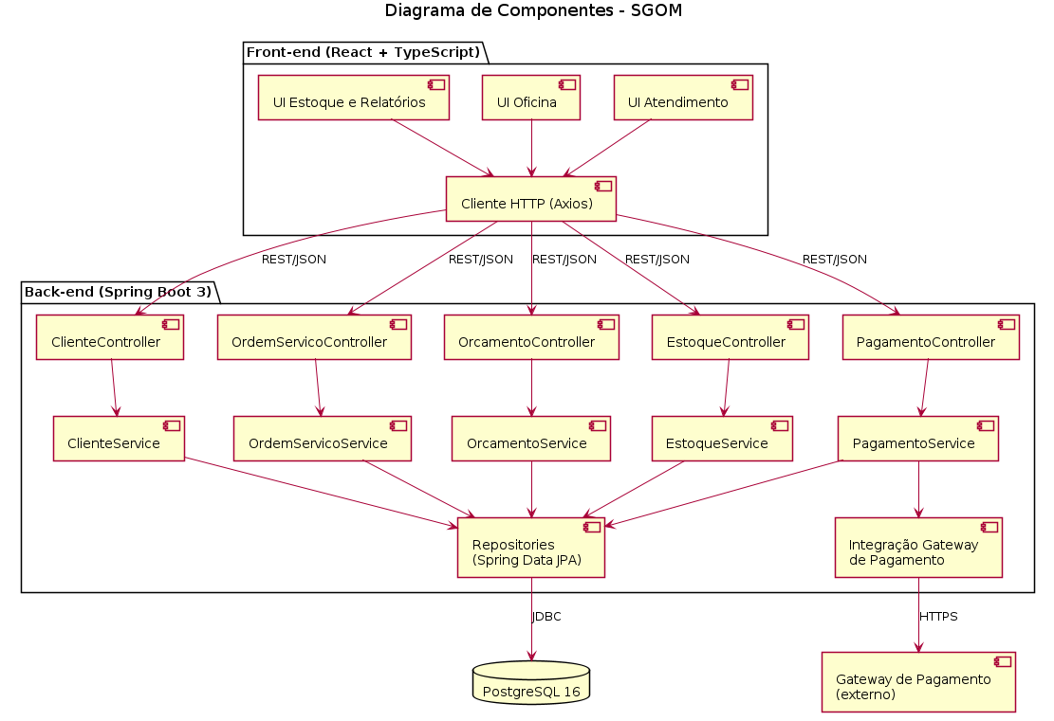
Figura 6 – Diagrama de Componentes (fonte: 06-componentes.puml)
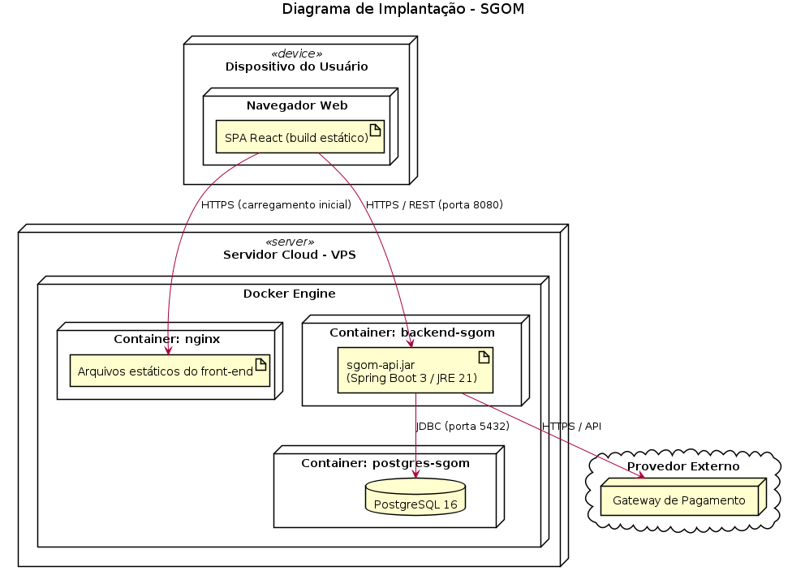
Figura 7 – Diagrama de Implantação (fonte: 07-implantacao.puml)

Diagrama de Classes
O diagrama de classes apresenta as entidades de domínio do SGOM. A classe central é OrdemDeServico, que agrega itens de serviço e itens de peça (composição), possui um Orcamento, é quitada por Pagamento e tem seu ciclo de vida controlado pela enumeração StatusOS. O controle de estoque é realizado pelas classes Peca e MovimentacaoEstoque.
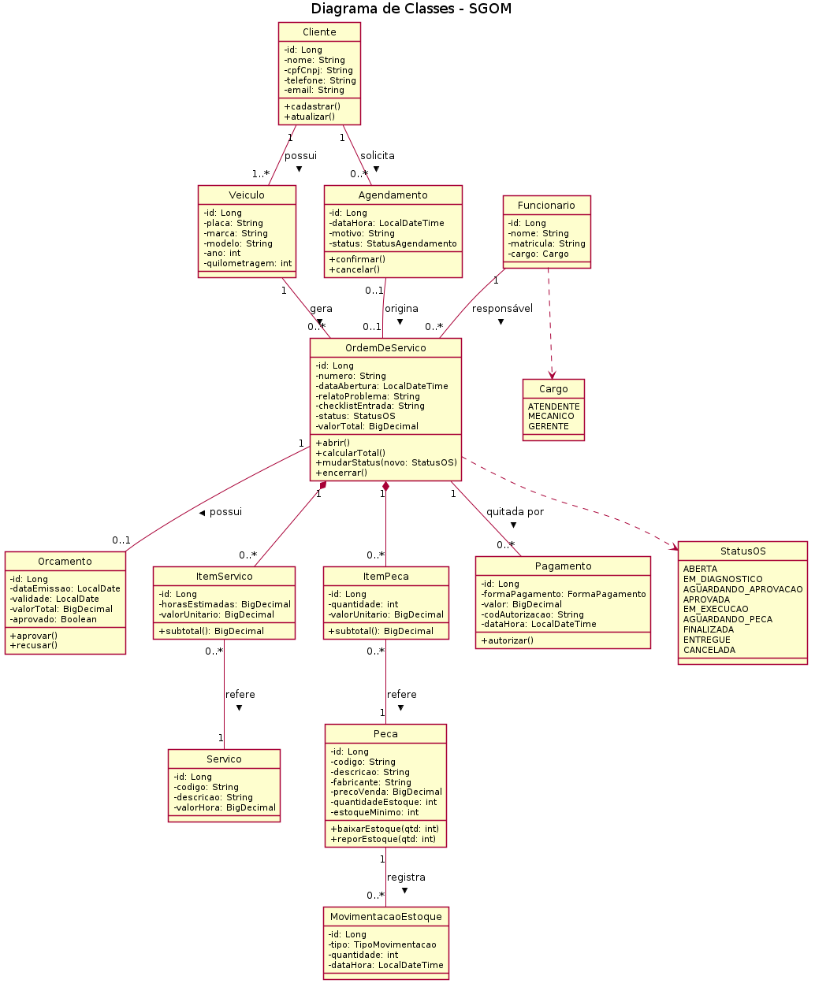
Figura 8 – Diagrama de Classes (fonte: 08-classes.puml)

Diagramas de Sequência
Os diagramas de sequência a seguir apresentam a realização dos casos de uso UC-03, UC-04 e UC-07 no nível de projeto, evidenciando a colaboração entre controllers, services, repositories e entidades de domínio, conforme o padrão arquitetural adotado.
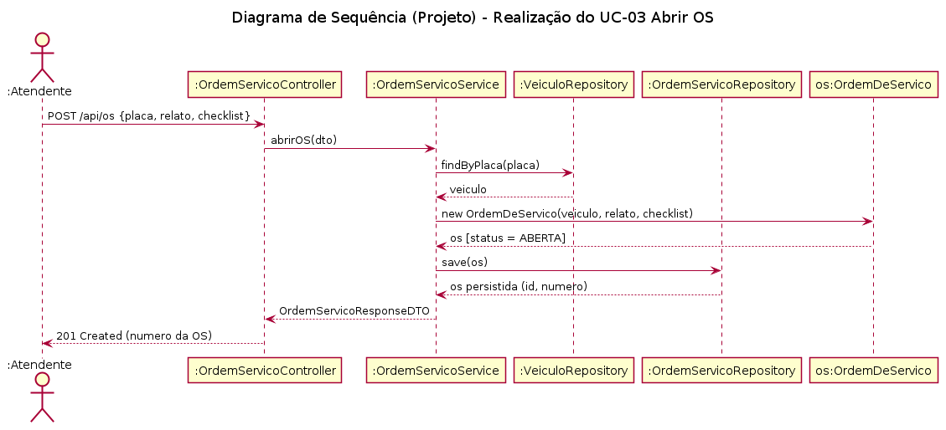
Figura 9 – Sequência de projeto do UC-03 (fonte: 09-sequencia-uc03.puml)
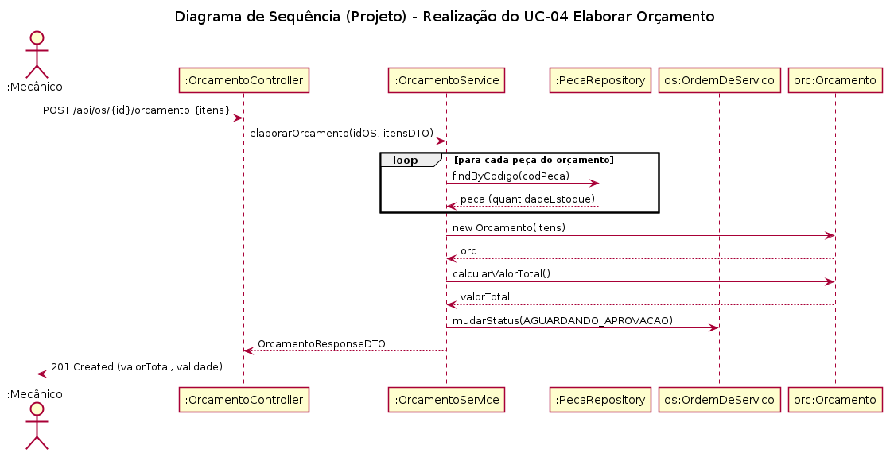
Figura 10 – Sequência de projeto do UC-04 (fonte: 10-sequencia-uc04.puml)
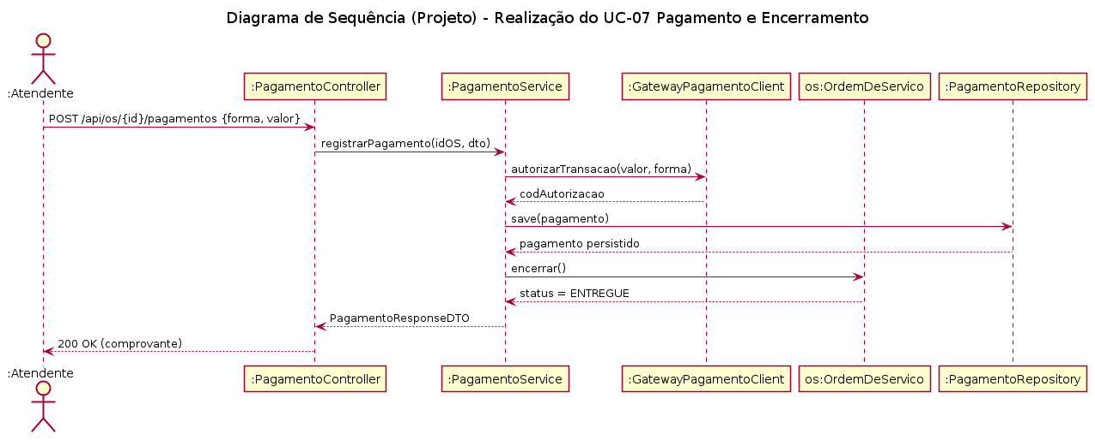
Figura 11 – Sequência de projeto do UC-07 (fonte: 11-sequencia-uc07.puml)

Diagramas de Comunicação
Os diagramas de comunicação apresentam as mesmas realizações dos casos de uso UC-03 e UC-07 sob a perspectiva de ligações entre objetos, com mensagens numeradas indicando a ordem das interações.
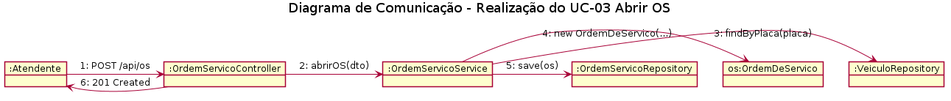
Figura 12 – Comunicação para o UC-03 (fonte: 14-comunicacao-uc03.puml)
Figura 13 – Comunicação para o UC-07 (fonte: 15-comunicacao-uc07.puml)

Diagramas de Estados
O comportamento dinâmico mais relevante do sistema é o ciclo de vida da Ordem de Serviço, controlado pela enumeração StatusOS. Complementarmente, é apresentado o ciclo de vida do Agendamento.
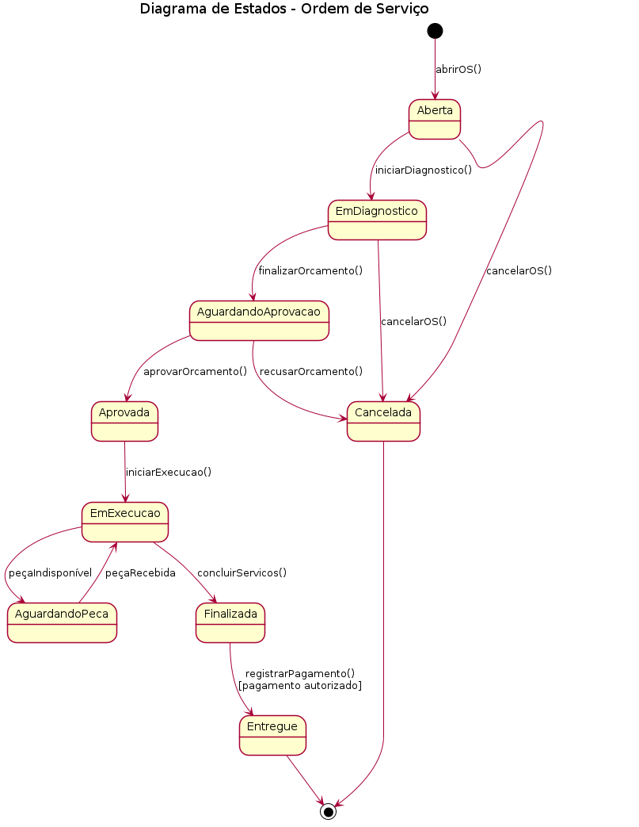
Figura 14 – Máquina de estados da Ordem de Serviço (fonte: 12-estados-os.puml)
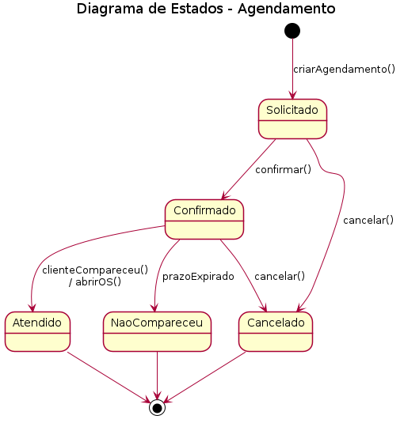
Figura 15 – Máquina de estados do Agendamento (fonte: 13-estados-agendamento.puml)

Modelos de Dados
O esquema relacional do SGOM, implementado em PostgreSQL 16, é apresentado a seguir. O mapeamento objeto-relacional é realizado pelo Hibernate (via Spring Data JPA) com a estratégia de uma tabela por entidade. Chaves primárias utilizam BIGSERIAL mapeadas para Long com geração IDENTITY. As enumerações do modelo de objetos (StatusOS, Cargo, FormaPagamento, TipoMovimentacao e StatusAgendamento) são persistidas como VARCHAR por meio de @Enumerated(EnumType.STRING), priorizando legibilidade do dado. As composições de OrdemDeServico com ItemServico e ItemPeca são mapeadas como associações @OneToMany com cascade ALL e orphanRemoval, refletindo a dependência de existência dos itens em relação à OS. As associações muitos-para-um (por exemplo, veiculo → cliente) utilizam chaves estrangeiras com @ManyToOne e carregamento LAZY.
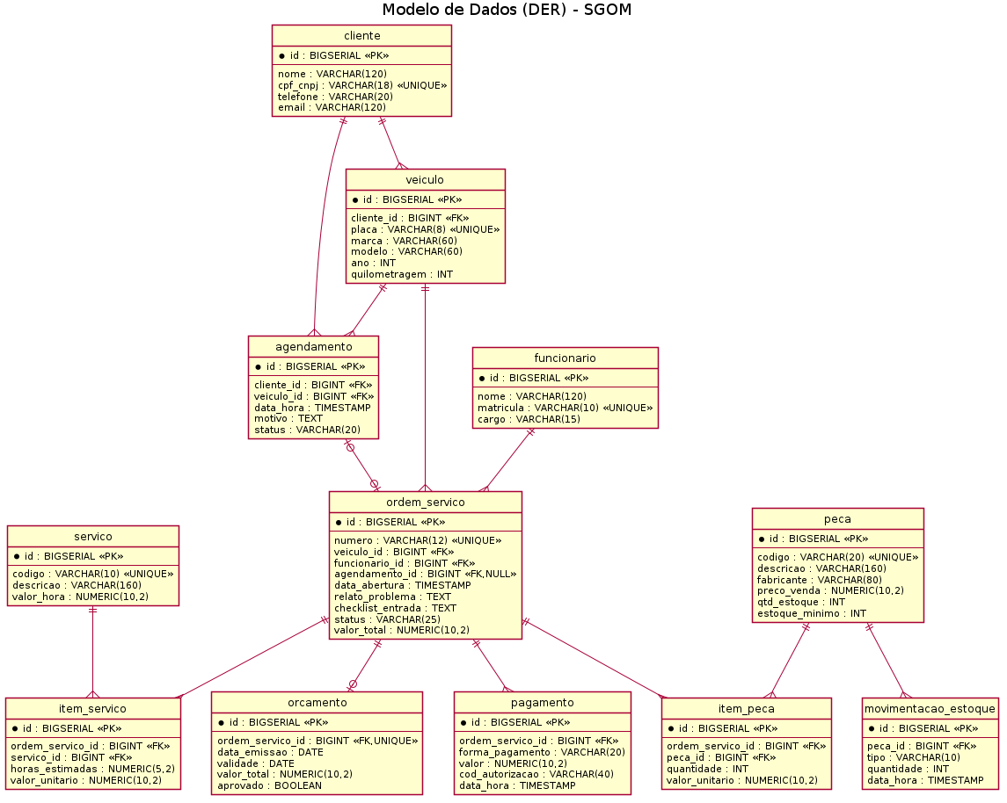
Figura 16 – Modelo de dados relacional (fonte: 16-modelo-dados.puml)

